
INSTITUTO DO EMPREGO E FORMAÇÃO PROFISSIONAL

Delegação Regional do Norte
Centro de Emprego e Formação Profissional do Porto
APZ | Ficha de avaliação | Matemática  e Realidade
Nome __________________________________________ N.º ____ Data: ____________________
Curso:_______________________________ Formadora: ________ Classificação_________________

1.As idades dos onze formandos de uma certa turma são:

18 20 22 28 30 20 22 21 27 19 20

  - A média das idades é, aproximadamente:

(A) 20,75 (B) 26,5 (C) 22,45 (D) 19

  - A mediana das idades é:

(A) 19 (B) 20 (C) 21 (D) 22

  - A moda das idades é:

(A) 19 (B) 20 (C) 21 (D) 22

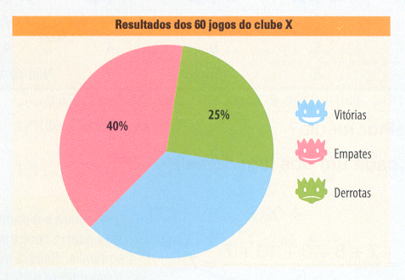
2. O gráfico circular mostra os resultados de um clube de futebol em 60 jogos efetuados. Quantos jogos ganhou a equipa?

(A) 21 (B) 24 (C) 15 (D) 20.

3.Considere-se a variável altura (em cm) dos alunos de uma turma, cuja distribuição é a seguinte:
Classes das alturas (cm) | Centro da classe | Frequência absoluta | Frequência relativa | Frequência Absoluta acumulada | Frequência Relativa acumulada
[145,150[ |  | 2
[150,155[ |  | 4
[155,160[ |  | 5
[160,165[ |  | 7
[165,170[ |  | 3
[170,175[ |  | 2
Total | ---------------- |  |  | --------------------- | ---------------------

3.1. Complete a tabela anterior.

3.2. Calcule a média das alturas.

3.3. Indique a classe modal.

3.4. Desenhe o histograma das frequências absolutas.

3.5. Determine os quartis e construa o diagrama de extremos e quartis.

4.Faça corresponder a cada uma das distribuições bidimensionais apresentadas graficamente (I, II, III, IV) os seguintes coeficientes de correlação:

(A) -0,46 (B) 0,74 (C) -0,93 (D) 1

(I) (II)

(III) (IV)

5. Numa escola de formação há 100 estudantes nos cursos profissionais. Destes, 49 têm Matemática e 19 têm Física. Há 12 estudantes que têm Matemática e Física.

5.1. Construa um diagrama de Venn representativo da situação.

5.2. Escolhido um aluno ao acaso qual é a probabilidade de este aluno:
5.2.1.Ter Física sabendo que tem Matemática;
5.2.2. Ter Matemática e não ter Física;
5.2.3. Ter Matemática sabendo que não tem Física.

6. Numa escola está a realizar-se um torneio de futebol, no qual dez equipas estão a participar. Quantos jogos podem ser realizados entre as equipas participantes, sendo que os jogos Equipe A x Equipe B e Equipe B x Equipe A são consideradas partidas distintas?

7. Os 14 formandos de uma turma serão separados em grupos de 5, para que organizem uma visita de estudo. De quantas maneiras os formandos poderão ser agrupados?

8. Um credor está à sua procura. A probabilidade dele o encontrar em casa é 0,4. Se ele fizer 5 tentativas, qual a probabilidade do credor o encontrar em casa:
8.1. uma vez?

8.2. no máximo uma vez?

9. Aplique o binómio de Newton para efetuar o desenvolvimento do seguinte polinómio$(a+3)^{5}$.



